ОПИСАНИЕ МЕСТОПОЛОЖЕНИЯ ГРАНИЦ
территориальной зоны СН-1. Зона специального назначения, занятая кладбищами

Сведения об объекте
N п/п | Характеристики объекта | Описание характеристик
1 | 2 | 3
1 | Местоположение объекта | Ханты-Мансийский автономный округ-Югра, Нефтеюганский район,  сельское поселение Лемпино, село Лемпино
2 | Площадь объекта +/- величина погрешности определения площади (P +/- Дельта P) | 7 215кв. м +/- 743 кв. м
3 | Иные характеристики объекта | -

ОПИСАНИЕ МЕСТОПОЛОЖЕНИЯ ГРАНИЦ
территориальной зоны СН-1. Зона специального назначения, занятая кладбищами

Сведения о местоположении границ объекта
1. Система координат МСК-86 Ханты-Мансийский автономный округ — Югра зона 3
2. Сведения о характерных точках границ объекта
Обозначение характерных точек границ | Координаты, м |  | Метод определения координат характерной точки | Средняя квадратическая погрешность положения характерной точки (Mt), м | Описание обозначения точки
Обозначение характерных точек границ | X | Y | Метод определения координат характерной точки |  | Описание обозначения точки
1 | 2 | 3 | 4 | 5 | 6
1 | 951544.15 | 3455914.38 | аналитический метод | 2.50 | -
2 | 951545.11 | 3455941.97 | аналитический метод | 2.50 | -
3 | 951548.32 | 3455987.11 | аналитический метод | 2.50 | -
4 | 951589.74 | 3456056.38 | аналитический метод | 2.50 | -
5 | 951572.69 | 3456076.63 | аналитический метод | 2.50 | -
6 | 951534.82 | 3456035.70 | аналитический метод | 2.50 | -
7 | 951486.20 | 3455930.60 | аналитический метод | 2.50 | -
8 | 951486.14 | 3455912.86 | аналитический метод | 2.50 | -
9 | 951492.14 | 3455896.28 | аналитический метод | 2.50 | -
1 | 951544.15 | 3455914.38 | аналитический метод | 2.50 | -
3. Сведения о характерных точках части (частей) границы объекта
Обозначение характерных точек части границы | Координаты, м |  | Метод определения координат и средняя квадратическая погрешность положения характерной точки (Mt), м | Средняя квадратическая погрешность положения характерной точки (Mt), м | Описание обозначения точки
Обозначение характерных точек части границы | X | Y |  |  | Описание обозначения точки
1 | 2 | 3 | 4 | 5 | 6

ОПИСАНИЕ МЕСТОПОЛОЖЕНИЯ ГРАНИЦЫ
территориальной зоны СН-1. Зона специального назначения, занятая кладбищами
(наименование объекта)
План границ объекта
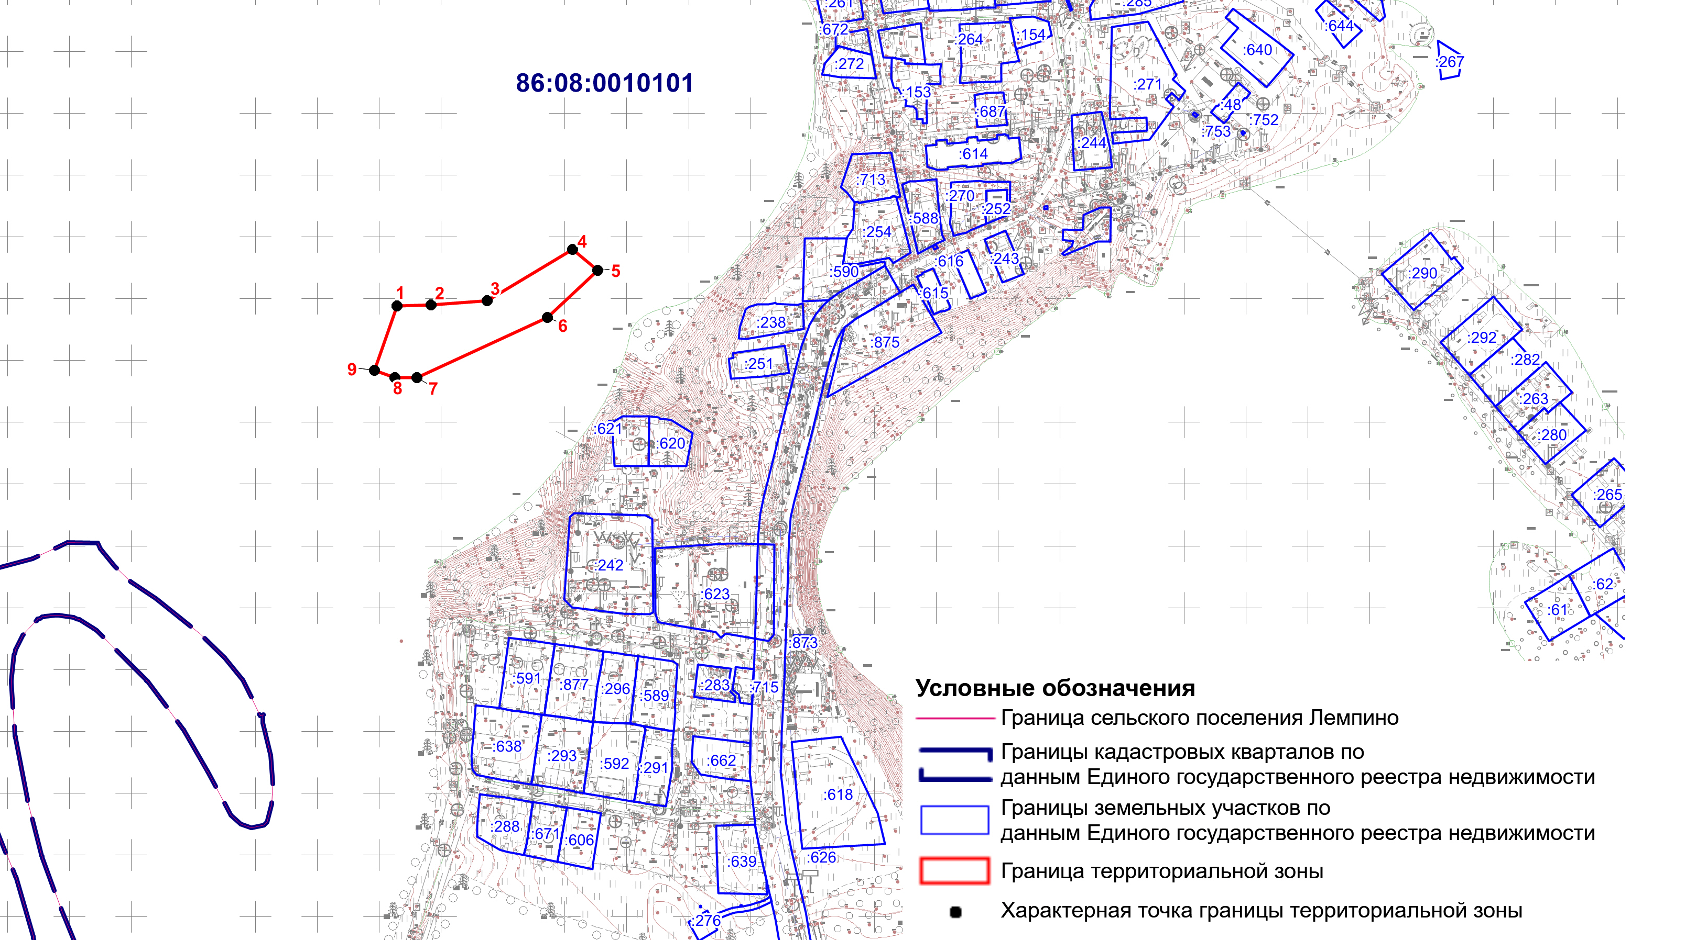
Масштаб 1:5000

Текстовое описание местоположения границ территориальной зоны
СН-1. Зона специального назначения, занятая кладбищами
Прохождение границы |  | Описание прохождения границы
от точки | до точки | Описание прохождения границы
1 | 2 | 3
1 | 2 | -
2 | 3 | -
3 | 4 | -
4 | 5 | -
5 | 6 | -
6 | 7 | -
7 | 8 | -
8 | 9 | -
9 | 1 | -

